关于“苏州吴中滨湖新城科技发展有限公司尧南工业坊项目”
事项的公示

一、项目概况
1、项目名称：苏州吴中滨湖新城科技发展有限公司尧南工业坊项目
2、建设单位：苏州吴中滨湖新城科技发展有限公司
3、建设地点：苏州市吴中区横泾街道吴中大道南侧、德马泰克公司西侧
4、建设规模及内容：本项目总用地面积约2.4万平方米，拟建总建筑面积约8.71万平方米，计容面积约8.73万平方米，不计容面积约1.17万平方米，包括厂房3栋、配套办公1栋（含地下车库）以及开闭所1栋等。该项目将建设成智能制造产业园，布局智能制造、机器人与人工智能等产业，建成后主要用于工业机器人的研发和生产等。
5、建设周期：2026年4月-2028年4月
6、总投资：50000万元
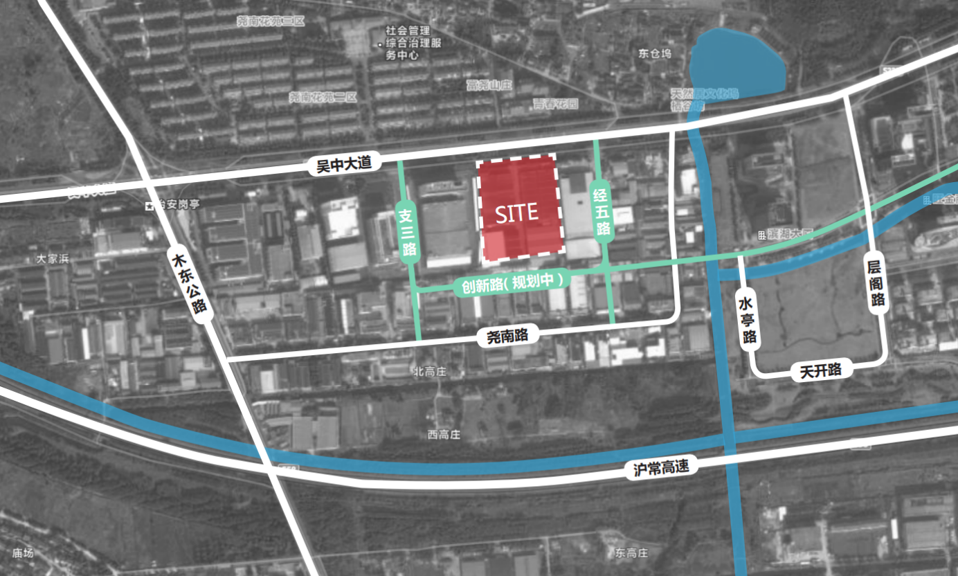
二、意见反馈单位
1、单位名称：苏州市吴中区人民政府横泾街道办事处
联系人：沈主任 联系方式：0512-66307431
2、单位名称：苏州寰球工程咨询有限公司
联系人：高 工 联系电话：0512-66582135
三、公众参与方式
1、自公示之日起10日，公众可通过电话等形式与意见反馈单位联系。
2、公示期间，意见反馈单位将为公众提供相关资料查询和咨询服务。同时，公众对本项目有其他方面的建议或意见，可向意见反馈单位提出。

